Všem organizačním složkám
a příspěvkovým organizacím
zřízených Jihomoravským
krajem a Krajskému úřadu Brno

Vaše značka Naše značka Vyřizuje / telefon V Brně dne
SŠP/20/20/05/Spi Špička Pavel / 543424523 20. 5. 2020

Nabídkové šetření
V souladu se zásadami vztahů orgánů Jihomoravského kraje k řízení příspěvkových organizací nabízíme z důvodu přebytečnosti v naší organizaci všem organizačním složkám a příspěvkovým organizacím zřízených Jihomoravským krajem a Krajskému úřadu Brno k bezúplatnému převodu níže uvedený majetek.

Inventární číslo | Název majetku | Datum pořízení | Množství | Pořizovací cena v Kč | Zůstatková cena v Kč
0169 | CITROEN BERLINGO | 3. 9. 2007 | 1 | 366 401,- | 0,-
0259 | CITROEN BERLINGO | 15. 12. 2008 | 1 | 295 120,- | 3 844,-
0260 | CITROEN BERLINGO | 15. 12. 2008 | 1 | 295 120,- | 3 844,-
14901 | NOSIČ STŘEŠNÍ K 0169 | 1. 10. 2008 | 1 | 3 014,- | 0,-
15131 | NOSIČ STŘEŠNÍ K 0259 | 1. 1. 2009 | 1 | 2 919,- | 0,-
15130 | NOSIČ STŘEŠNÍ K 0260 | 1. 1. 2009 | 1 | 2 919,- | 0,-

- 0169
Typové označení: Nákladní automobil skříňový - CITROEN BERLINGO 1.4I
SPZ: 6B2 5426
- Kategorie vozidla N1
- Zdvihový objem motoru 1360 cm3
- Výkon motoru 55,5 kW
- Palivo BA 95B
- Nejvyšší technicky přípustná hmotnost vozidla 1655 kg
- Počet míst k sezení včetně řidiče 2
- Barva bílá
- Stav ujetých km 61390
- STK platné do 18. 2. 2022
- Stav automobilu: opotřebovaný, odpovídající stáří.

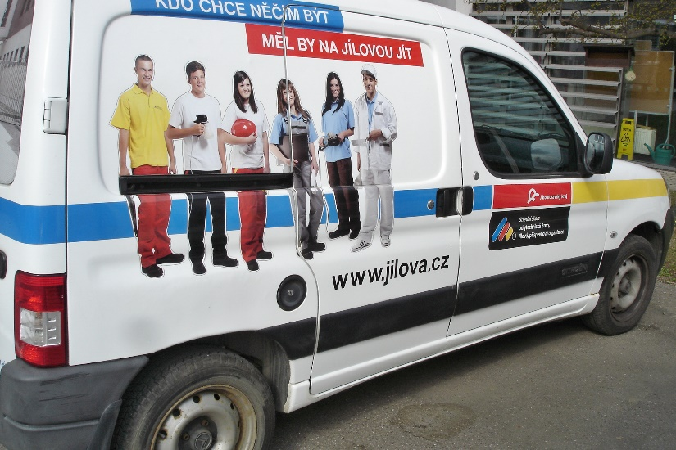
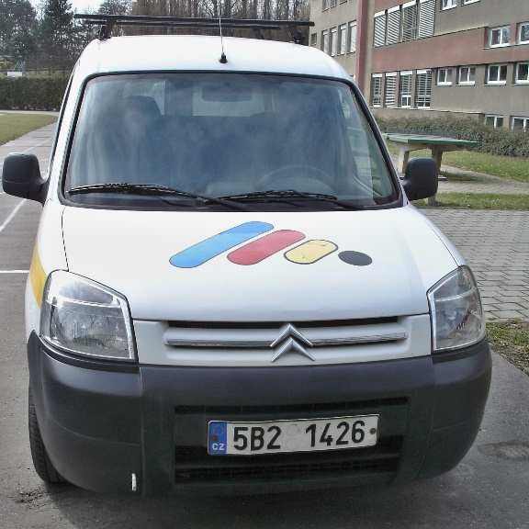

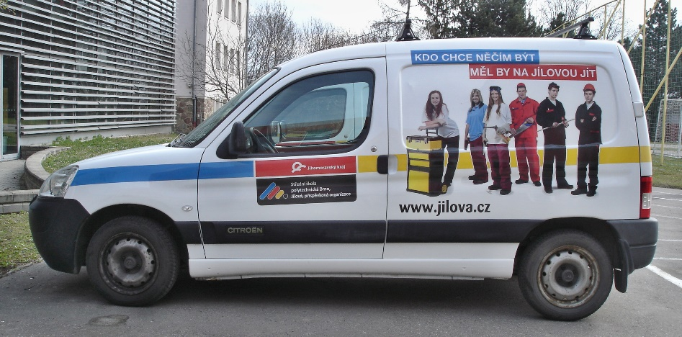
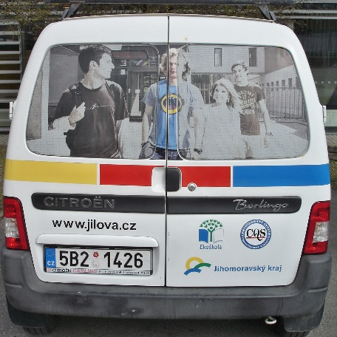

- 0259
Typové označení: Nákladní automobil skříňový - CITROEN BERLINGO 1,6HDI 16V
SPZ: 6B2 5481
- Kategorie vozidla N1
- Zdvihový objem motoru 1560 cm3
- Výkon motoru 55,2 kW
- Palivo NM
- Nejvyšší technicky přípustná hmotnost vozidla 1205 kg
- Počet míst k sezení včetně řidiče 2
- Barva bílá
- Stav ujetých km 71050
- STK platné do 5. 3. 2021
- Stav automobilu: opotřebovaný, odpovídající stáří.

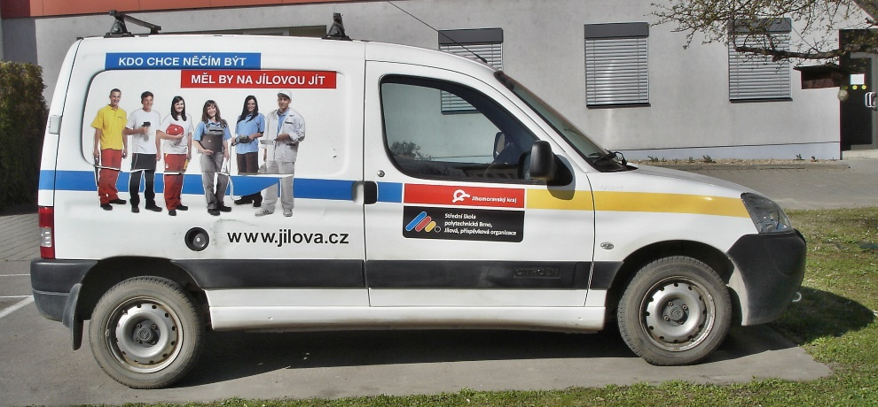
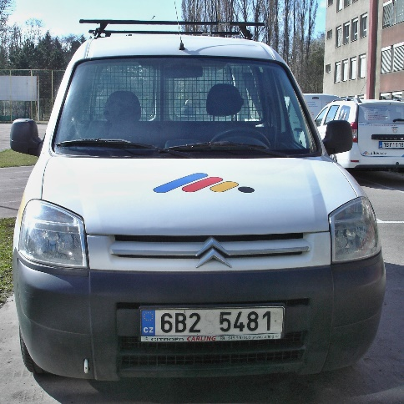

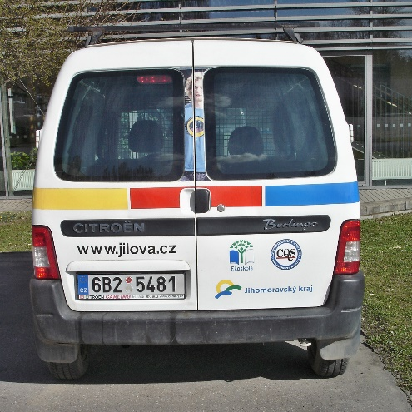
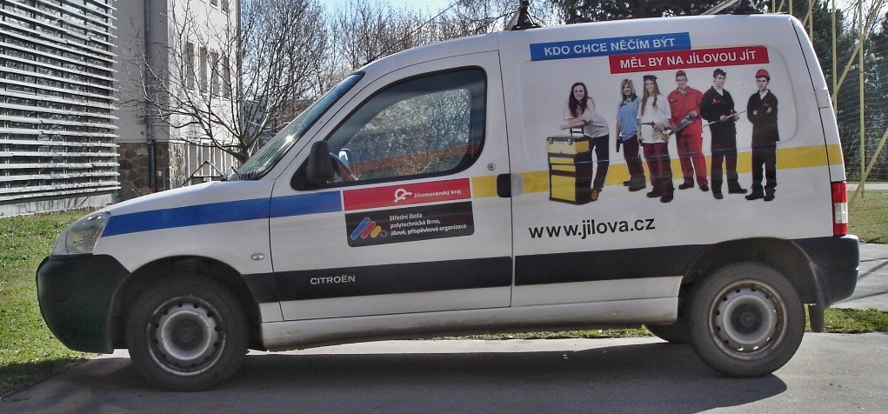

- 0260
Typové označení: Nákladní automobil skříňový - CITROEN BERLINGO 1.6HDI 16V
SPZ: 6B2 5482
- Kategorie vozidla N1
- Zdvihový objem motoru 1560 cm3
- Výkon motoru 55,2 kW
- Palivo NM
- Nejvyšší technicky přípustná hmotnost vozidla 1205 kg
- Počet míst k sezení včetně řidiče 2
- Barva bílá
- Stav ujetých km 70519
- STK platné do 24. 1. 2021
- Stav automobilu: opotřebovaný, odpovídající stáří.
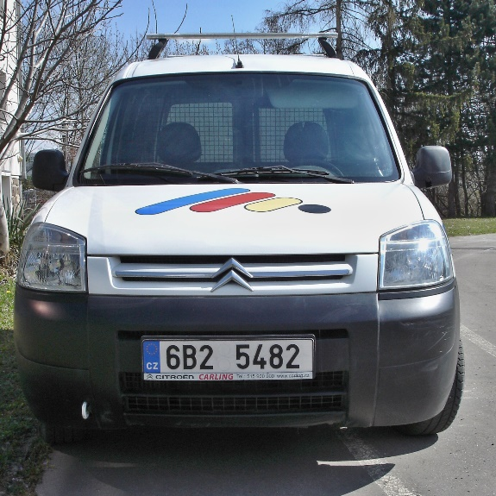
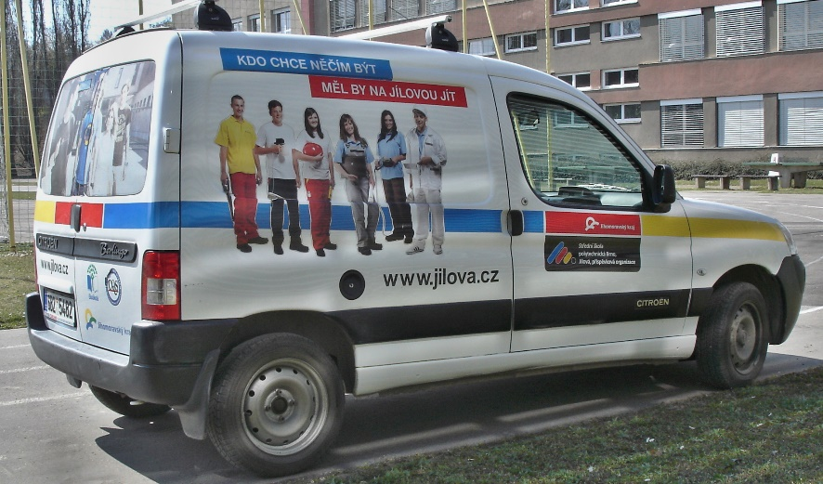

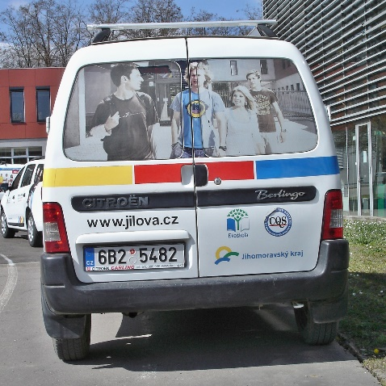
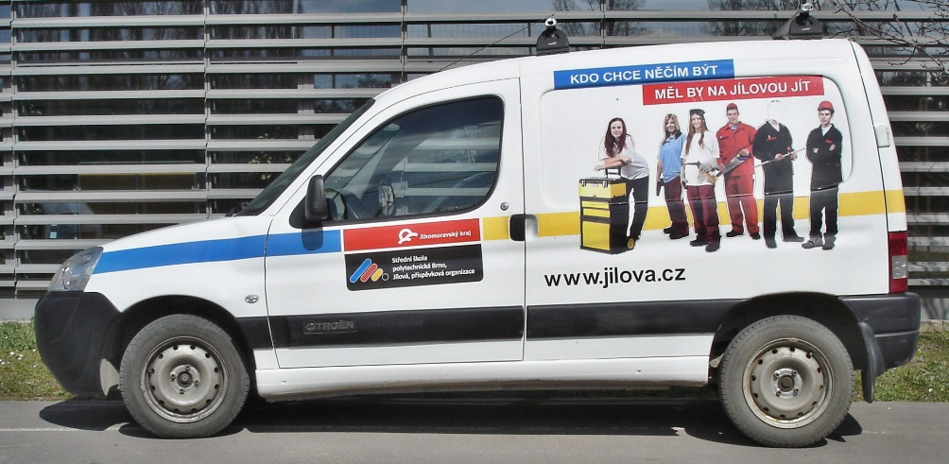

- 14901, 15131, 15130

Typové označení: Nosič střešní
Nosiče střešní jsou příslušenství specifikovaných nákladních automobilů CITROEN BERLINGO.

V případě zájmu kontaktujte v termínu do 22. 06. 2020:

Špička Pavel, vedoucí provozního oddělení.
Tel.: 543 424 523
e-mail: spicka@jilova.cz

V Brně dne 20. 05. 2020

Ing. Andrzej Bartoś
ředitel

Střední škola polytechnická Brno, Jílová,
příspěvková organizace

Všem organizačním složkám
a příspěvkovým organizacím
zřízených Jihomoravským
krajem a Krajskému úřadu Brno

Vaše značka Naše značka Vyřizuje / telefon V Brně dne
SŠP/20/20/05/Spi Špička Pavel / 543424523 20. 5. 2020
Nabídkové šetření
V souladu se zásadami vztahů orgánů Jihomoravského kraje k řízení příspěvkových organizací nabízíme z důvodu přebytečnosti v naší organizaci všem organizačním složkám a příspěvkovým organizacím zřízených Jihomoravským krajem a Krajskému úřadu Brno k bezúplatnému převodu níže uvedený majetek.

Inventární číslo | Název majetku | Datum pořízení | Množství | Pořizovací cena v Kč | Zůstatková cena v Kč
0178 | PÁNEV PLYN.150L, FAGO | 4. 9. 2007 | 1 | 248 149,- | 0,-

Plynová výklopná pánev - základní technické údaje:
Model: SBG9-15 IM
Vnější rozměry (šířka, hloubka, výška): 850 x 900 x 850 mm
Rozměry pánve (hloubka, výška): 660 x 195 mm
Hmotnost: 215 kg
Počet hořáku: 1
Výkon tepelný dolní: 25 kW / h
Výkon tepelný horní: 23,9 Kcal / h
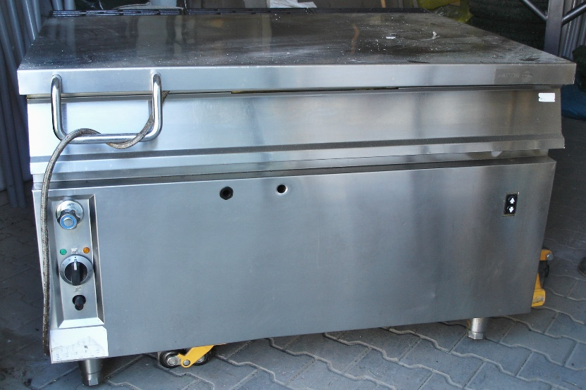

V případě zájmu kontaktujte v termínu do 22. 6. 2020:

Špička Pavel, vedoucí provozního oddělení.
Tel.: 543 424 523
e-mail: spicka@jilova.cz

V Brně dne 20. 5. 2020

Ing. Andrzej Bartoś
ředitel

Střední škola polytechnická Brno, Jílová,
příspěvková organizace

